Hola. Os envío las respuestas de las preguntas 1,2,3,4,5 de la página 100 para que dediquéis un rato a corregirlas. Si aún no las has hecho, hazlas sin mirar las soluciones, si no tu trabajo no servirá de nada.
1.
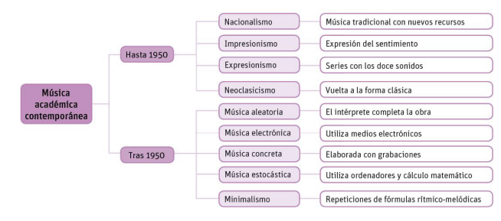
2. música académica es la que sigue la tradición musical escrita, mientras que la música ligera es de reciente creación, a partir del siglo XX.
3. 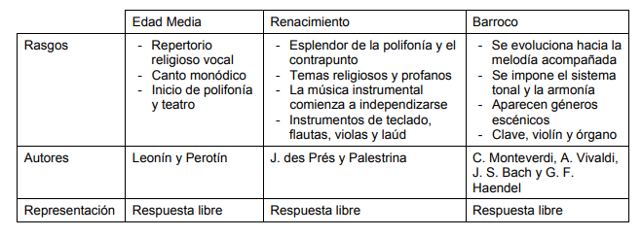
4. a) Clasicismo b) Romanticismo c) Romanticismo d) Clasicismo e) Clasicismo f) Romanticismo
5. • J. Haydn: Barroco. Destacó como autor de oratorios.
• J. des Prés: Renacimiento. Compuso música con gran fuerza expresiva, adaptando los estilos de la época a su estilo propio.
• R.Wagner: Romanticismo. Es autor de óperas muy extensas llamadas “dramas musicales”. Tuvo mucha influencia en el romanticismo.
• Perotín: Edad Media. Desarrolló la forma más primitiva de polifonía llamada organum.
• Vivaldi: Barroco. Desarrolló la música para violín y la forma musical del concierto.

Respuestas de la audición:
- Sólo había que tocar el ritmo a la vez que sonaba la música.
- Se mantienen igual el ritmo, el tempo y la altura de las notas. La primera vez la melodía principal recae en los violines y es todo el tiempo piano (suave), pero la segunda vez es interpretada por las flautas traveseras y aumenta ligeramente de intensidad.

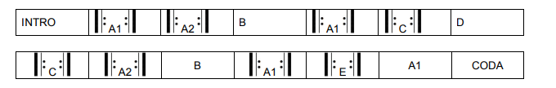

Ya sabéis:
Para dudas, puedes contactar conmigo en el siguiente e-mail: cristina.garcia@sanviatorvalladolid.com y si necesitas vídeo conferencia para alguna explicación, mi usuario de Skype es C.Garcia-SV
Puedes solicitarme una tutoría en Skype a través de mail. Yo te citaré un día y a una hora concreta por la mañana para establecer la videoconferencia.

¡Felices vacaciones!

